申込方法

サロンブログ（右記QR http://nposalon.kazelog.jp/npo/）から
様式をダウンロードし、「ボランティア養成講座 パソコン支援者編」で
件名指定の上、メール添付でお送り下さい。E-mail gunma-nposalon1@kl.wind.ne.jp
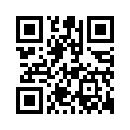
応募締切 2016年1月31日（日）

ボランティア養成講座参加申込書
お名前
ご所属
住所 | 〒
電話番号（自宅or携帯）
（携帯orPC）メール
またはFAX番号
受講日 | 2/19 3/18

